ĐOÀN THANH NIÊN - HỘI SINH VIÊN  BCH TRƯỜNG ĐH CÔNG NGHỆ THÔNG TIN  Số: 02/ HD-ĐTN-HSV | CỘNG HÒA XÃ HỘI CHỦ NGHĨA VIỆT NAM  Độc Lập – Tự do – Hạnh phúc  TP. Hồ Chí Minh, ngày 21 tháng 6 năm 2018
HƯỚNG DẪN
Thực hiện đánh giá cán bộ Đoàn/Hội
Nhằm đánh giá quá trình hoạt động, nhận xét ưu, khuyết điểm trong công tác, thông qua đó bình xét năng lực cán bộ Đoàn/Hội các cấp, Ban Thường vụ Đoàn trường, Ban Thư ký Hội Sinh viên Trường ban hành hướng dẫn thực hiện đánh giá cán bộ Đoàn Hội, nội dung cụ thể như sau:
- ĐỐI TƯỢNG ĐÁNH GIÁ:
- Cán bộ Đoàn-Hội cấp cơ sở: Ủy viên Ban chấp hành chi Đoàn, chi Hội; Ủy viên Ban chấp hành Đoàn khoa, Liên chi Đoàn, Liên chi Hội.
- Cán bộ Đoàn-Hội cấp trường: Ủy viên Ban chấp hành Đoàn trường, Hội Sinh viên trường.
*Lưu ý:
- Đối với các cán bộ giữ nhiều chức vụ thì ưu tiên 1: chọn chức vụ thường trực, ưu tiên 2: chọn chức vụ cao nhất, trường hợp giữ nhiều chức vụ cùng cấp thì ưu tiên chức vụ thực hiện nhiều công tác nhất.
- Đối với cán bộ giữ nhiều vị trí, chỉ lựa chọn và báo cáo một vị trí theo những ưu tiên trên.
- HÌNH THỨC ĐÁNH GIÁ: Đánh giá bằng cách họp bình xét năng lực cán bộ Đoàn Hội, phân bổ như sau:
- Ban chấp hành Đoàn khoa, Liên chi Đoàn, Liên chi Hội họp bình xét ủy viên BCH chi Đoàn, chi Hội.
- Ban Thường vụ, Ban Thư ký họp bình xét ủy viên BCH Đoàn trường, Hội Sinh viên trường, Ban chấp hành Đoàn khoa, Liên chi Đoàn, Liên chi Hội.
- Ban Thư ký họp bình xét thành viên Ban chủ nhiệm các Câu lạc bộ - Đội - Nhóm.

- QUY TRÌNH THỰC HIỆN:
- Bước 1: Ngay sau khi kết thúc thi cuối học kỳ ở mỗi học kỳ chính trong năm học, cán bộ Đoàn/Hội thực hiện mẫu phiếu tự đánh giá năng lực cán bộ Đoàn/Hội –của học kỳ đó và gửi lại Ban chấp hành cùng cấp để đánh giá.
- Bước 2: Ban chấp hành cùng cấp tiến hành họp (tùy điều kiện vào mỗi thời điểm cơ sở có thể linh động về hình thức tổ chức họp), cho ý kiến và đánh giá từng đồng chí trong Ban chấp hành dựa trên công việc được phân công và dựa trên phiếu tự đánh giá của cán bộ Đoàn/Hội. Gởi hồ sơ cho Đoàn/Hội cấp trên trực tiếp.
- Bước 3: Ban chấp hành Đoàn/Hội cấp trên trực tiếp sau khi nhận hồ sơ tiến hành tổ chức cuộc họp (tùy điều kiện vào mỗi thời điểm cơ sở có thể linh động về hình thức tổ chức họp) để đánh giá mức độ hoàn thành công tác của từng cán bộ, những ưu, khuyết điểm trong BCH và ghi kết quả vào phiếu đánh giá của từng cá nhân và tổng hợp các văn bản, phiếu đánh giá gửi lại Văn phòng Đoàn Hội (văn bản giấy có chữ ký):
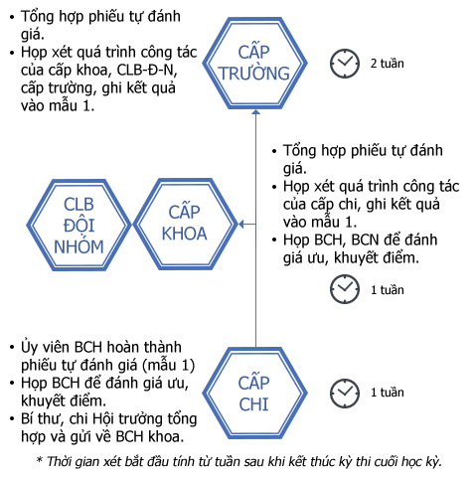
- Bước 4: Văn phòng Đoàn - Hội trường tổng hợp kết quả đánh giá từ cơ sở, tham mưu Ban Thường vụ/Ban Thư ký tổ chức họp xét và công bố kết quả chính thức. Chuyển kết quả về phòng Công tác Sinh viên ghi nhận kết quả rèn luyện vào hệ thống điểm rèn luyện sinh viên.
- HÌNH THỨC NỘP:
Các cơ sở nộp phiếu tự đánh giá về Văn phòng Đoàn Hội trường, bằng cả văn bản giấy và file mềm.
- Đối với văn bản giấy: nộp về phòng D101 - Văn phòng Đoàn Hội Trường.
- Đối với văn bản mềm: gửi qua email vpdoan@uit.edu.vn, tên thư được viết theo quy tắc sau: “[DanhGiaCBDoanHoi-HKX-NH] - Tên cơ sở Đoàn/Hội”.
+ X: số học kỳ 1 hoặc 2
+ NH: năm học, ví dụ 20172018
*Lưu ý:
- Đối với các trường hợp hồ sơ nộp trễ hoặc hồ sơ không đạt yêu cầu, không đúng theo hướng dẫn thì Đoàn trường/Hội Sinh viên trường sẽ không tiến hành đánh giá.
- Cấp trường chỉ nhận hồ sơ tổng hợp từ cấp khoa, không nhận hồ sơ trực tiếp từ cấp Chi.

TM. BAN THƯ KÝ HSV TRƯỜNG  CHỦ TỊCH  Lê Viết Hưng  Nơi nhận:  - BCH Đoàn Hội trường;  - UB Kiểm tra Đoàn trường;  - Ban Kiểm tra HSV trường;  - Các cơ sở Đoàn Hội trực thuộc;  - Lưu: VP. | TM. BAN THƯỜNG VỤ ĐOÀN TRƯỜNG  BÍ THƯ  Lê Đức Thịnh

